BİRDEN FAZLA OLAN SINAV UYGULAMALARININ TEK UYGULAMA HALİNE GETİRİLMESİ
K12Net’te birden fazla oturumdan oluşan sınavların değerlendirme işlemini yaparken elinizde tek bir dat dosyası olacaktır ve bu dosyayı tek bir uygulama üzerinden değerlendirmeniz gerekecektir. Bu yüzden Oturma Kaydı yaparken açmış olduğunu birden fazla oturumları önce tek bir oturuma düşürmeniz, daha sonra değerlendirme işlemini yapmanız gerekmektedir.
Örnek olarak yaptığınız sınavın üç oturumdan oluştuğunu varsayalım.
10:00, 15:00 ve 19:00 saatlerinde olmak üzere;
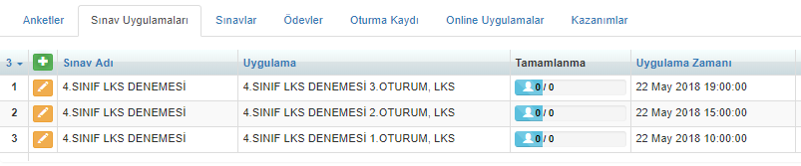
İlgili sınava ait tek bir dat dosyasında her üç oturuma yönelik öğrencilerinizin bilgileri olduğu için ilgili uygulamayı saat 10:00’daki ya da diğer uygulamalardan birinde birleştirme işlemi için,
Ölçme Değerlendirme modülü içerisinden Sınav Uygulamaları ve Sonuçlar ekranına geçiş yapınız.
Açılan ekrandan birleştirme işlemi yapılacak olan uygulamayı bulup satır sonundaki İşlemler butonuna tıklayıp Uygulamaları Birleştir seçeneğini seçiniz.
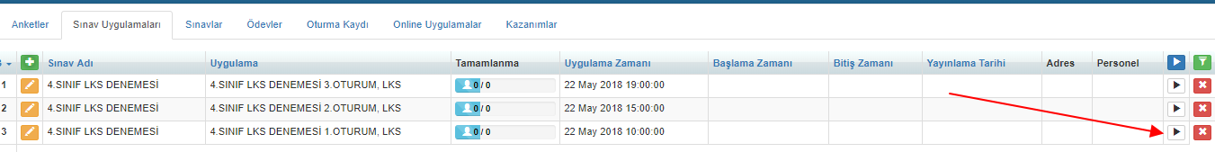

Açılan ekrandan 2.Oturumu seçip Başla butonuna tıklayınız.
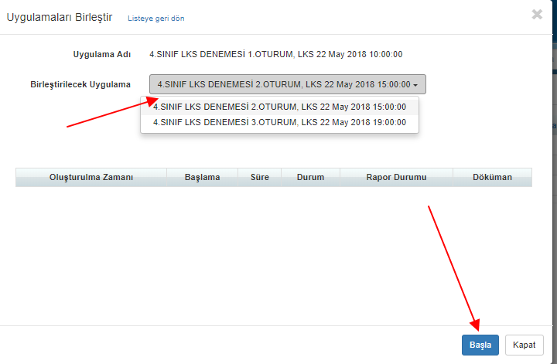
İşlem tamamlandıktan sonra yine ilk oturumu seçip bu sefer 3.Oturumu seçip Başla butonuna tıklayınız.
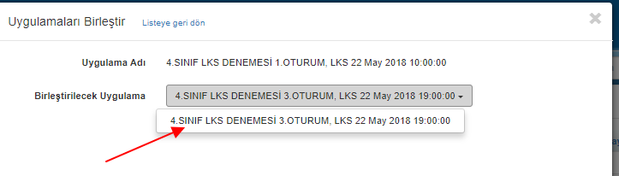
Yaptığınız işlemler sonrasında ilgili 1.oturum adlı uygulama 2.oturum ve 3.oturum birleşip tek uygulama haline gelecektir.
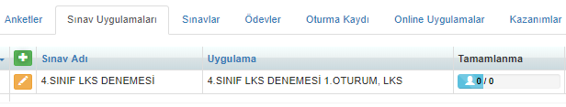

Böylelikle oturma kaydı bilgileriniz kaybolmadan sınavı tek uygulamadan değerlendirebilecek hale getirmiş oldunuz.

WEB SİTESİ ÜRÜN TANITIM VİDEOSU
www.k12net.com http://www.k12net.com/urun-videosu.html
REFERANSLAR BLOG
http://www.k12net.com/urun-videosu.html http://k12net-tr.blogspot.com

FACEBOOK TELEFON MAİL
http://www.facebook.com/k12net 0-(312)299.23.13 destek@k12net.com

